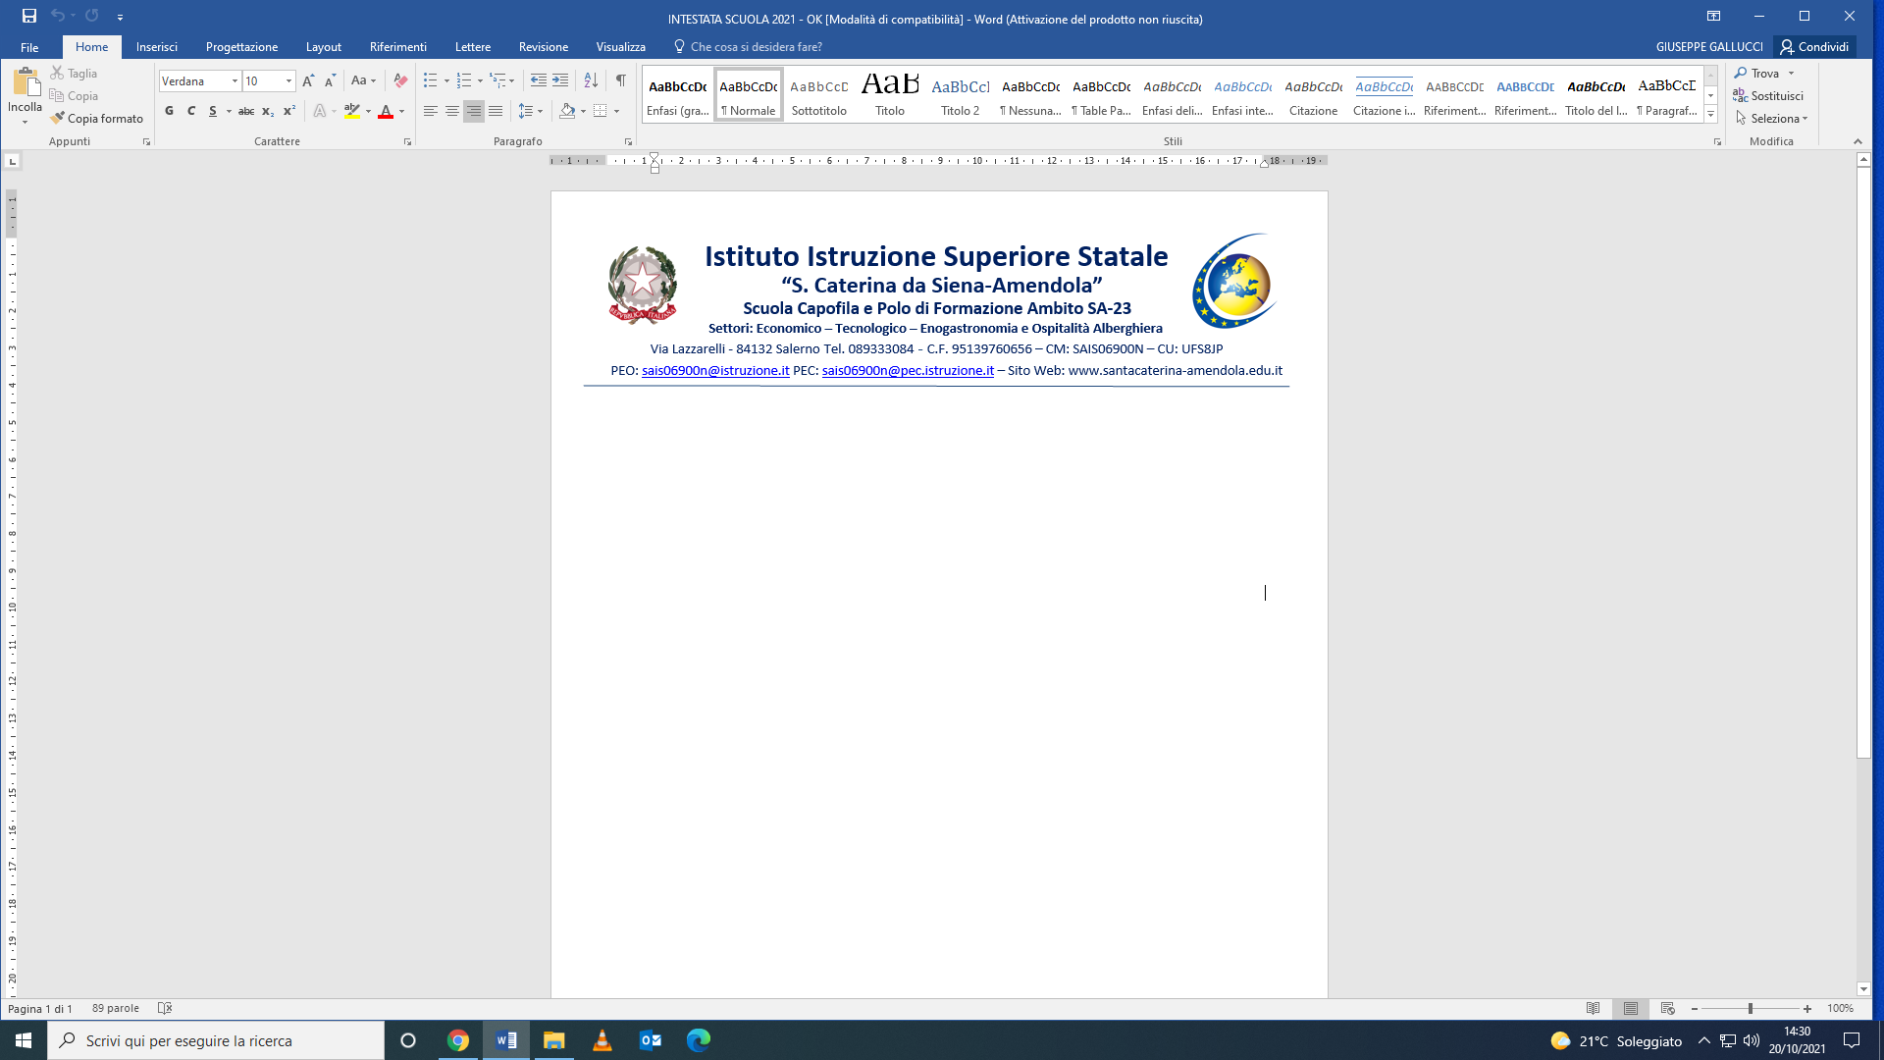

Al Dirigente Scolastico
dell’IISS “S. Caterina da Siena-Amendola” di Salerno
email: sais06900n@istruzione.it

Oggetto: richiesta attribuzione incarico di funzione strumentale a.s. 2025-2026.
Il/La sottoscritto/a ________________________________________ docente a tempo indeterminato/determinato, in servizio presso l’IISS “S. Caterina da Siena-Amendola”

CHIEDE

ai sensi della vigente normativa contrattuale e sulla base di quanto deliberato dal Collegio dei Docenti nella seduta del 01/09/2025, l’assegnazione della funzione strumentale relativamente alla seguente area di intervento:
(barrare la voce che interessa)
Area 1 – | Revisione dei documenti fondamentali dell’istituzione scolastica: PTOF, Carta dei servizi, Regolamento d’istituto, Patto di Corresponsabilità; Coordinamento, monitoraggio e valutazione della progettazione curricolare ed extracurricolare
Area 2 – | Coordinamento delle attività formative rivolte agli adulti e supporto ai docenti del Corso serale
Area 3 – | Valutazione e autovalutazione di istituto: RAV, PDM, PTOF, RS
Area 4 – | Interventi e servizi per studenti (viaggi di istruzione e visite guidate, dispersione scolastica) e docenti (sostegno al lavoro dei docenti)
Area 5 – | Orientamento in entrata e rapporti con il territorio
Area 6 – | PCTO e Orientamento in uscita

A tal fine il/la sottoscritto/a
DICHIARA
sotto la propria responsabilità, di avere già svolto negli anni scolastici dal …………/…………..al……………./………………. l’incarico di Funzione Strumentale per l’area di intervento ………..
Lo/La scrivente
DICHIARA altresì

la propria disponibilità a:
- seguire, coordinare e monitorare le attività relative al proprio settore di intervento e promuovere processi di miglioramento nell’ottica dell’ampliamento e della diversificazione dell’offerta formativa
- favorire la circolarità delle informazioni attinenti alla propria funzione tra i diversi settori
- collaborare con le altre Funzioni Strumentali
- relazionare sulle attività svolte

Salerno, lì Con Osservanza

